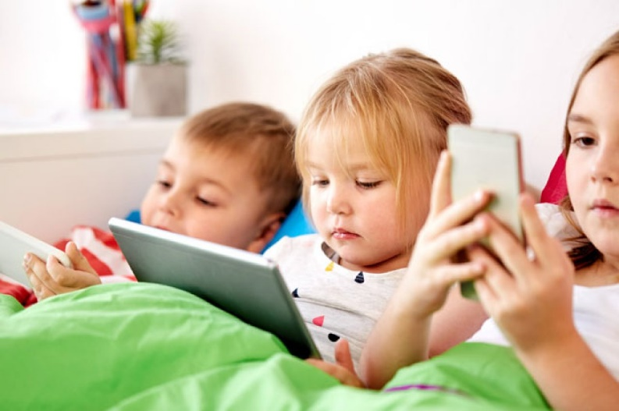

**Ребенок и гаджеты: разрешить или запретить?!**

Обойтись сегодня без гаджетов невозможно: они прочно вошли в нашу жизнь. По большому счёту, у детей те же потребности, что и у взрослых: компьютеры и смартфоны позволяют общаться и получать информацию, а также развлекаться и самоутверждаться среди сверстников.

* ***В первые два года жизни малышу особенно нужны не гаджеты, а больше внимания и времени, чтобы постигать окружающий мир и возможности своего тела. «Живого» общения никакой девайс заменить не сможет.***
* С двух-трёх лет ребёнку уже можно смотреть развивающие мультфильмы, но строго дозированно. Не стоит превращать гаджет в няню, позволяя ребёнку часами смотреть мультики и заниматься в это время своими делами. Нужно помнить, что чрезмерное использование гаджетов детей не успокаивает, а, напротив, делает более возбуждёнными и даже агрессивными: так мозг реагирует на визуальный раздражитель.

Увы, многие родители практикуют использование гаджетов исключительно как отвлекающий манёвр. Они включают малышу мультфильмы, чтобы спокойно заниматься своими делами. Ребёнок переключается на яркую картинку, перестаёт капризничать и освобождает маме несколько минут.

* В шесть-семь лет можно купить ребенку мобильный телефон или смарт-часы — как раз в таком возрасте дети начинают ходить в школу и становятся более самостоятельными. В этом случае ребёнок получит пользу от гаджета: он будет чувствовать себя более спокойно, зная, что всегда может связаться с родителями; развивается ответственность — нужно следить, чтобы смартфон или планшет не разбился, не потерялся, вовремя заряжать его; появляется атрибут «взрослости», и ребёнок чувствует себя более уверенным и самостоятельным.

**Контроль времени, проведённого за гаджетом**

Взрослый, зависая в гаджете, осознаёт, что пытается отдохнуть, отвлечься, просматривая картинки или смешные видео. Ребёнок же сам не в состоянии понять, почему он не может отказаться от телефона. И, если не установить правила пользования гаджетом, у него может сформироваться зависимость. А уже отсюда — тревожность из-за страха лишиться телефона, непонимание, чем себя занять, трудности в общении со сверстниками.

Но важно не запрещать гаджеты, а выработать чувство меры при пользовании ими. И здесь вся ответственность на нас, взрослых, — мы должны достичь понимания с ребёнком, объяснить ему, почему важно ограничивать время, проведённое с телефоном или планшетом.

***Нельзя использовать гаджеты как вознаграждение: если ты себя хорошо ведёшь, получаешь больше времени на гаджеты. Так мы сами подсаживаем ребёнка на такое удовольствие, формируем у него зависимость.***

**Как привить правильное отношение к гаджетам**

* Есть два действенных метода: общение, разъяснения и собственный пример. Пока ребёнок маленький, устанавливаем правила и чётко придерживаемся их, чтобы ребёнок воспринимал их как само собой разумеющееся. А с 7–8 лет разъясняем, в чём риски избыточного общения с гаджетами и какие могут быть последствия. На доступном для ребёнка языке нужно говорить об ответственности и опасностях так же, как мы рассказываем о неосторожном обращении с огнём, о вреде курения и наркотиков.
* Сформировать правильное отношение к гаджетам трудно, если родители сами постоянно сидят в телефонах. Когда ребёнок видит, что папа все вечера проводит за компьютерными играми, а мама не выпускает из рук смартфон, вряд ли он будет выполнять требования, установленные взрослыми. Правила общения с гаджетами обязательны для всей семьи.

***Контроль времени, проведённого за гаджетом, — это необходимость и обязанность родителей. Поэтому им следует научить ребёнка взаимодействовать со смартфоном таким образом, чтобы не переходить грань, когда реальный мир замещается виртуальным.***

(статья подготовлена по материалам открытых интернет-источников)

*отдел коммуникационных и общественных проектов,*

*психолог Безлепкина О.А.*